Họ và tên | : Lê Đào Như Quỳnh
Mã sinh viên | : 25080167
Lớp | : VNU1001- E252036

BÀI TẬP BÀI 6
Bài tập 4: Sử dụng AI có trách nhiệm trong học tập và nghiên cứu
ĐỀ BÀI
- Mục tiêu: Phát triển kỹ năng sử dụng AI có trách nhiệm và đạo đức trong học tập và nghiên cứu.
- Yêu cầu:
- Nghiên cứu chính sách của trường đại học của bạn (hoặc một trường đại học lớn ở Việt Nam) về việc sử dụng AI trong học tập và nghiên cứu.
- Chọn một nhiệm vụ học tập (viết bài luận, chuẩn bị thuyết trình, tổng hợp tài liệu) và thực hiện với sự hỗ trợ của AI:
- Phân tích các vấn đề đạo đức liên quan đến việc sử dụng AI trong học thuật:
- Xây dựng bộ nguyên tắc cá nhân (5-7 nguyên tắc) về cách sử dụng AI có trách nhiệm trong học tập.
- Tạo một infographic minh họa "Sử dụng AI có trách nhiệm trong học thuật".

BÀI LÀM

1. Nghiên cứu chính sách của trường đại học của bạn (hoặc một trường đại học lớn ở Việt Nam) về việc sử dụng AI trong học tập và nghiên cứu.
Lựa chọn: Trường Quản trị Kinh doanh (ĐHQGHN)
Nguồn tham khảo:
1, https://vnu.edu.vn/ung-dung-ai-dam-bao-hieu-qua-trong-nghien-cuu-khoa-hocpost38841.html
2, https://www.hsb.edu.vn/recruitment-policy/academic-integrity
3, https://www.huit.harvard.edu/ai/guidelines
4, Tìm hiểu và trải nghiệm cá nhân khi trực tiếp theo học tại trường .
Sự bùng nổ của trí tuệ nhân tạo (AI) đã tạo ra một bước ngoặt lớn trong phương thức học tập và nghiên cứu khoa học tại các trường đại học. Với khả năng xử lý dữ liệu khổng lồ, hỗ trợ tổng hợp thông tin và gợi mở ý tưởng, AI đang trở thành người trợ lý đắc lực cho sinh viên. Tuy nhiên, sự tiện lợi này cũng đi kèm với những thách thức về liêm chính học thuật nếu sinh viên lạm dụng quá mức. Hiện nay, trong khi nhiều cơ sở giáo dục tại Việt Nam vẫn đang trong quá trình xây dựng khung pháp lý về AI, thì Đại học Quốc gia Hà Nội (VNU) và đặc biệt là Trường Quản trị và Kinh doanh (HSB) đã có những bước đi tiên phong, thể hiện quan điểm cởi mở nhưng vẫn đảm bảo tính kỷ luật.
Về mặt chủ trương, HSB không coi AI là "kẻ thù" của học thuật mà định vị đây là một công cụ công nghệ hiện đại. Nhà trường khuyến khích sinh viên tận dụng AI để tối ưu hóa quy trình học tập như: lên dàn ý, cải thiện diễn đạt ngôn ngữ hoặc phân loại dữ liệu. Cách tiếp cận này cho thấy HSB luôn cập nhật với xu hướng số hóa, xem việc làm chủ công nghệ là một phần trong hành trang của người học.
Tuy nhiên, sự cởi mở này đi kèm với các nguyên tắc nghiêm ngặt về liêm chính học thuật. HSB yêu cầu sinh viên phải duy trì vai trò chủ thể trong việc sáng tạo; mọi hành vi phó mặc bài làm cho AI, sao chép nội dung thiếu tư duy cá nhân hay tạo dữ liệu ảo đều bị xem là vi phạm đạo đức học thuật. Để giám sát thực thi, nhà trường đã tích hợp các công cụ chuyên sâu như Turnitin để phát hiện nội dung do AI tạo ra. Dù vậy, nhà trường vẫn rất tỉnh táo khi hiểu rằng công nghệ chỉ mang tính tương đối, do đó luôn đề cao sự kiểm định và đánh giá chuyên môn trực tiếp từ phía giảng viên.
Khi đặt trong tương quan với các mô hình quốc tế như Harvard hay VinUniversity, có thể thấy chính sách của VNU/HSB có sự đồng nhất ở tư duy "sử dụng AI có trách nhiệm và minh bạch". Dù các trường quốc tế thường có những quy định chi tiết hơn cho từng dạng bài tập cụ thể, nhưng định hướng của HSB hiện nay là hoàn toàn phù hợp với bối cảnh giáo dục tại Việt Nam.
Theo quan điểm của em, đây là hướng đi đúng đắn. AI chỉ thực sự phát huy giá trị khi nó phục vụ tư duy phản biện và khả năng sáng tạo của con người, chứ không phải là công cụ để lấp đầy khoảng trống tri thức. Trong tương lai, nếu nhà trường ban hành thêm các văn bản hướng dẫn chi tiết về "ngưỡng" sử dụng AI cho từng môn học, sinh viên sẽ có cơ sở vững chắc hơn để khai thác công nghệ một cách tối ưu và an toàn.

2. Chọn một nhiệm vụ học tập (viết bài luận, chuẩn bị thuyết trình, tổng hợp tài liệu) và thực hiện với sự hỗ trợ của AI:
Lựa chọn: chuẩn bị kịch bản cho talkshow phỏng vấn 1 chuyên gia Marketing nội dung cần hướng tới việc rút ra bài học thực tế cho sinh viên: hành trình nghề nghiệp, kỹ năng cần có, thái độ làm việc, kinh nghiệm vượt khó, bài học chọn nghề, xây dựng uy tín cá nhân hoặc các vấn đề liên quan đến chủ đề học phần.

- Ghi lại các prompt đã sử dụng
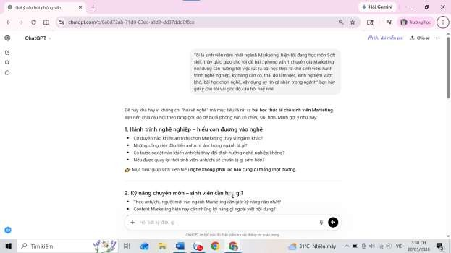
- Ghi lại đầu ra của AI
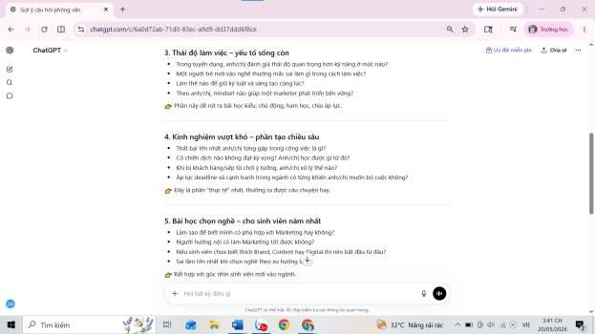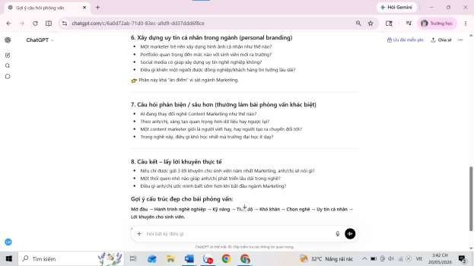
- Mô tả cách bạn đánh giá, chỉnh sửa và tích hợp đầu ra của AI
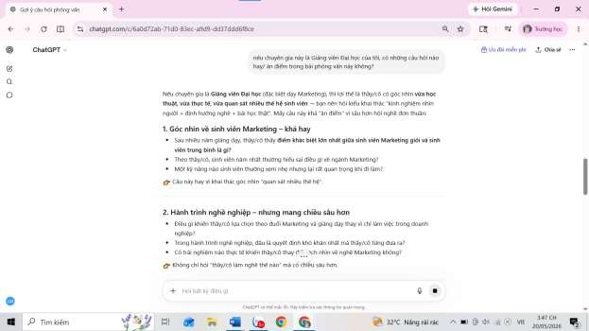
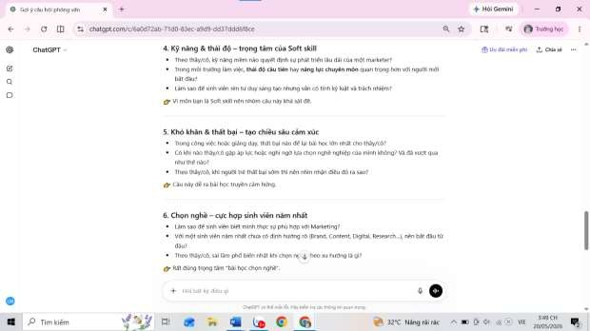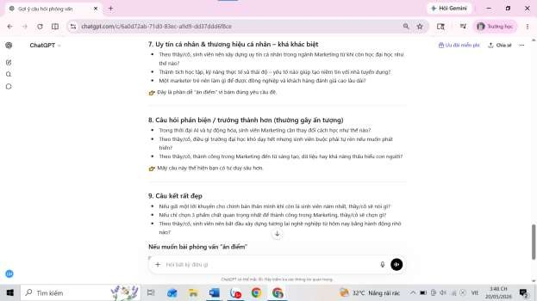

- Trích dẫn việc sử dụng AI một cách minh bạch
“Tác giả sử dụng AI như một công cụ hỗ trợ để xây dựng định hướng câu hỏi và rà soát văn phong. Các nội dung phỏng vấn, nhận xét và kết luận cuối cùng đều được tác giả tự biên tập, đánh giá và chịu trách nhiệm.”

3. Phân tích các vấn đề đạo đức liên quan đến việc sử dụng AI trong học thuật:
- Ranh giới giữa hỗ trợ học tập và gian lận học thuật
Sự phát triển của AI đã mang đến nhiều công cụ hỗ trợ hữu ích cho sinh viên trong quá trình học tập. AI có thể giúp giải thích các khái niệm phức tạp, gợi ý ý tưởng, xây dựng dàn ý hoặc hỗ trợ chỉnh sửa câu từ. Khi được sử dụng theo cách này, AI đóng vai trò như một người trợ lý học tập, giúp người học tiếp cận kiến thức hiệu quả hơn mà không làm mất đi vai trò chủ động của họ.
Tuy nhiên, vấn đề đạo đức xuất hiện khi người học lạm dụng AI để thực hiện phần lớn hoặc toàn bộ bài tập rồi nộp dưới danh nghĩa sản phẩm cá nhân. Trong trường hợp đó, bài làm không còn phản ánh đúng năng lực, kiến thức và công sức của sinh viên. Điều này có thể bị xem là gian lận học thuật vì đi ngược lại mục tiêu đánh giá năng lực thực sự của người học. Do đó, AI nên được sử dụng để hỗ trợ quá trình học tập chứ không thay thế hoàn toàn tư duy và sự sáng tạo của con người.
- Vấn đề quyền sở hữu trí tuệ và trích dẫn nguồn
Một khía cạnh đạo đức quan trọng khác là quyền sở hữu trí tuệ. Nội dung do AI tạo ra thường được hình thành từ quá trình học hỏi trên lượng dữ liệu rất lớn từ nhiều nguồn khác nhau. Vì vậy, nếu sinh viên sao chép trực tiếp nội dung do AI cung cấp mà không chỉnh sửa, không kiểm tra hoặc không trích dẫn phù hợp thì có nguy cơ vi phạm quy định về đạo văn.
Bên cạnh đó, AI đôi khi có thể tạo ra thông tin không chính xác hoặc đưa ra những tài liệu tham khảo không tồn tại. Nếu người học sử dụng các thông tin này mà không kiểm chứng, chất lượng và độ tin cậy của bài viết sẽ bị ảnh hưởng. Vì vậy, sinh viên cần có trách nhiệm kiểm tra lại thông tin từ các nguồn chính thống và sử dụng AI một cách minh bạch trong quá trình học tập.
- Tác động đến quá trình học tập và phát triển kỹ năng
AI mang lại nhiều lợi ích đáng kể như tiết kiệm thời gian tìm kiếm thông tin, hỗ trợ học ngoại ngữ, nâng cao khả năng viết và giúp tiếp cận kiến thức mới một cách nhanh chóng. Khi được sử dụng hợp lý, AI có thể trở thành công cụ hỗ trợ đắc lực giúp nâng cao hiệu quả học tập.
Tuy nhiên, việc phụ thuộc quá mức vào AI cũng tiềm ẩn nhiều hệ quả tiêu cực. Nếu thường xuyên dựa vào AI để giải quyết bài tập hoặc đưa ra đáp án sẵn có, sinh viên có thể dần mất đi khả năng tự nghiên cứu, tư duy phản biện và kỹ năng giải quyết vấn đề. Về lâu dài, điều này ảnh hưởng đến năng lực học tập cũng như khả năng thích ứng trong môi trường làm việc thực tế. Vì vậy, người học cần xem AI là công cụ hỗ trợ chứ không phải giải pháp thay thế cho sự nỗ lực và quá trình rèn luyện bản thân.
- Xây dựng bộ nguyên tắc cá nhân (5-7 nguyên tắc) về cách sử dụng AI có trách nhiệm trong học tập.
Sau khi tìm hiểu về các vấn đề đạo đức trong việc sử dụng AI trong học tập như tính trung thực học thuật, quyền sở hữu trí tuệ và sự phát triển kỹ năng cá nhân, em nhận thấy AI mang lại nhiều lợi ích nhưng cũng cần được sử dụng một cách có trách nhiệm. Vì vậy, em xây dựng cho mình một số nguyên tắc sau:
1. Sử dụng AI để hỗ trợ học tập, không thay thế việc học
Em xem AI là công cụ giúp học tập hiệu quả hơn chứ không phải là phương tiện để hoàn thành mọi công việc thay mình. Em có thể nhờ AI giải thích kiến thức, gợi ý ý tưởng hoặc hỗ trợ tìm kiếm thông tin, nhưng quá trình phân tích, đánh giá và trình bày vẫn phải do bản thân thực hiện.
2. Chủ động xác minh thông tin
Không phải mọi thông tin do AI cung cấp đều chính xác hoặc cập nhật. Vì vậy, trước khi sử dụng vào bài tập hay bài nghiên cứu, em sẽ đối chiếu với giáo trình, tài liệu học thuật hoặc các nguồn đáng tin cậy khác để đảm bảo tính chính xác.
3. Giữ gìn tính trung thực trong học thuật
Em không sử dụng AI để tạo ra toàn bộ bài làm rồi nộp dưới tên của mình. Mọi sản phẩm học tập cần phản ánh đúng kiến thức, khả năng và nỗ lực của bản thân. AI chỉ đóng vai trò hỗ trợ trong quá trình thực hiện.
4. Tôn trọng bản quyền và nguồn thông tin
Khi sử dụng nội dung hoặc ý tưởng được AI gợi ý, em sẽ chọn lọc, chỉnh sửa và phát triển theo cách hiểu của mình thay vì sao chép nguyên văn. Điều này giúp hạn chế nguy cơ đạo văn và thể hiện sự tôn trọng đối với quyền sở hữu trí tuệ.
5. Minh bạch về việc sử dụng AI
Trong những trường hợp được yêu cầu, em sẽ ghi nhận hoặc thông báo việc có sử dụng AI hỗ trợ. Sự minh bạch giúp nâng cao tính trách nhiệm và đảm bảo các chuẩn mực đạo đức trong học tập.
6. Cân bằng giữa công nghệ và năng lực cá nhân
Em sẽ ưu tiên tự suy nghĩ, tự giải quyết vấn đề trước khi tìm đến AI. Chỉ khi gặp khó khăn hoặc cần thêm góc nhìn tham khảo, em mới sử dụng AI để hỗ trợ. Điều này giúp duy trì khả năng tự học và tính chủ động.
7. Sử dụng AI để nâng cao tư duy phản biện
Thay vì chỉ nhận câu trả lời có sẵn, em sẽ tận dụng AI để đặt câu hỏi, phân tích nhiều quan điểm khác nhau và kiểm tra lại lập luận của mình. Qua đó, AI trở thành công cụ giúp phát triển tư duy phản biện và khả năng học tập lâu dài.

- Tạo một infographic minh họa "Sử dụng AI có trách nhiệm trong học thuật".
